Педагоги учатся
20 ноября 2013 года на базе МОУ «Сумпосадская СОШ» состоялся методический семинар учителей английского языка района, руководитель Коваленко Надежда Александровна («Беломорская школа №1»). Семинар начался с подведения итогов работы за прошлый учебный год: отмечены и названы учителя, которые активно участвовали в методической работе, щедро делились опытом среди коллег.
«Федеральные государственные образовательные стандарты в действии» - тема методического заседания сегодня. Светлана Викторовна Анастасьева, учитель МОУ «Нюхотской и Сумпосадской СОШ», представила технологическую карту урока как методический продукт, по которому и провела урок во втором классе. В нём чётко прослеживалась деятельность учителя, деятельность обучающихся, формирование универсальных учебных действий и самое главное – результат работы ученика, его компетенция «умение учиться», включая обучающихся в многообразную деятельность, позволяющую накапливать необходимый жизненный опыт общения. И как отметили коллеги: Гладких Елена Александровна, Полузёрова Мария Викторовна, Искаков Егор Борисович, Казаченко Валентина Сергеевна,- используя современные образовательные технологии, технологии деятельностного типа, урок отвечал современным требованиям, а ребята-второклассники показали, что они хотят говорить по-английски.
Отрадно, что Кремлёва Виктория Сергеевна, молодой педагог, учитель английского языка МОУ «Беломорская школа №1», участник Фрадковских Чтений в
г. Петрозаводск, поделилась опытом проектно-исследовательской деятельности на английском языке, которую выполнили обучающиеся 6 класса. Работа интересна и увлекательна и, как предложили коллеги, должна получить продолжение. Надо сказать, что Надежда Александровна в течение всего семинара активно сотрудничала с молодыми коллегами.
Руководителем МО Коваленко Надеждой Александровной проанализированы результаты ГИА-9 класс, ЕГЭ-11 класс, даны рекомендации по подготовке в этом учебном году. Затронута и перспектива работы с теми детьми, которые уже третий год учатся по ФГОС.
Подводя итоги семинара, каждый учитель конкретно и точно определил: что он взял для себя, для своей педагогической деятельности.

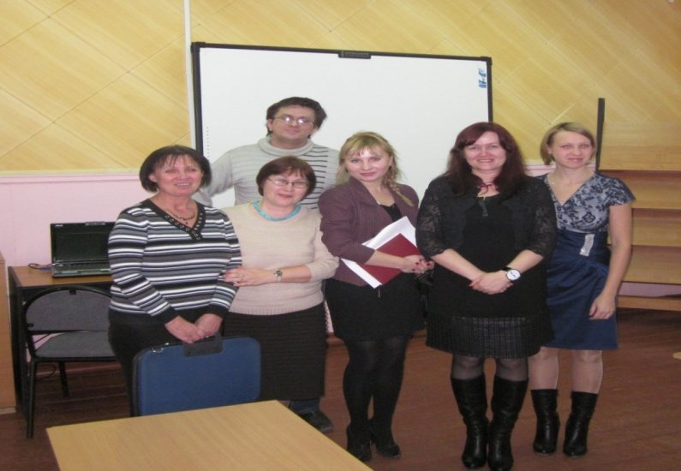

- Методист Е. Титова

